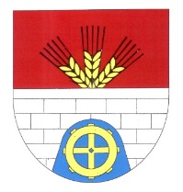

**OLDŘIŠSKÝ**

**ZPRAVODAJ 10/2018**

Periodický tisk územního samosprávného celku * ročník 2018

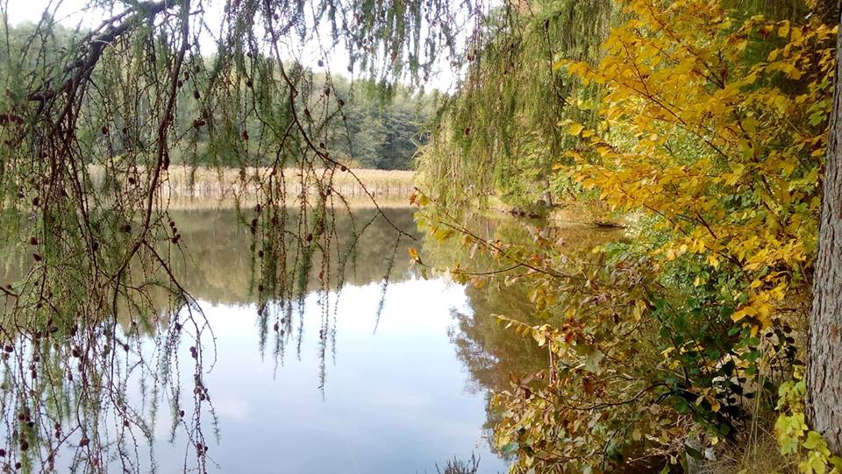

Foto: K.Lorencová

*Vážení občané,*

*máme za sebou volby, v nichž jsme si zvolili nové zastupitele naší malé obce, kteří se budou po následující*

*čtyři roky snažit ji vést co nejlépe. Čeká nás náročné období v podobě velké stavby, která se dotkne každého z nás.*

*Děkuji vám za účast ve volbách – děkuji, že vám osud naší obce není lhostejný.*

*Co bude následovat? Nyní bude svolána ustanovující schůze nově zvoleného zastupitelstva, která se bude konat*

***31. 10. 2018 od 18.00 hodin v zasedací místnosti obecního úřadu.***

*Zvolení zastupitelé zde složí slib, poté proběhne volba starosty, místostarosty a radních obce. Schůze je samozřejmě veřejná, takže je na ni každý vítán.*

*Dále mi dovolte poděkovat vám občanům, kteří jste tolika hlasy podpořily volební stranu č. 2 - Sdružení nezávislých kandidátů obce Oldřiš. Vaší důvěry si nesmírně vážíme. Hlasy, které celé sdružení obdrželo,*

*jsou velkým oceněním a zároveň závazkem.*

Michal Serafin

**Výsledky voleb konaných 5. – 6. 10. 2018 v obci Oldřiš:**

**Volby do zastupitelstva obce:**

Počet voličů: 531

Počet vydaných úředních obálek: 373 tj. 70,2 % účast

*Volební strana č.1 – SNK obce Oldřiš 2018 – celkový počet hlasů pro stranu:1267*

Počet jednotlivých hlasů dle kandidátů:

1. Votočka Aleš 106

2. Lenka Mičková 91

3. Jan Patka 113

4. František Patka 82

5. Jitka Votočková 93

6. Markéta Sílová 93

7. Jaroslav Kvapil 99

8. Pavlína Kvapilová 66

9. Jiří Simajchl 89

10. Jiří Mlynář 108

11. Pavlína Pechancová 67

12. Vlastimil Slavíček 49

13. Lucie Ptáčková 56

14. Vít Bednář 79

15. Jan Brůžek 76

*Volební strana č. 2 – Sdružení nezávislých kandidátů obce Oldřiš – celkový počet hlasů pro stranu:2474*

Počet jednotlivých hlasů dle kandidátů:

1. Michal Serafin 249

2. Luděk Oplištil 199

3. Jakub Radiměřský 190

4. Kamila Lorencová 191

5. Jana Hegrová 172

6. Vlastimil Hejduk 186

7. Lukáš Kvapil 130

8. Jaroslav Andrlík 151

9. Josef Hegr 199

10. Petra Rybičková 146

11. Klára Myšková 134

12. Ludmila Felcmanová 118

13. Marie Radiměřská 123

14. Josef Kříž 130

15. Luboš Roušar 156

*Volební strana č. 3. – KDU-ČSL – celkový počet hlasů pro stranu:1393*

Počet jednotlivých hlasů dle kandidátů:

1. Jiří Škraňka 135

2. Josef Novák 105

3. Vojtěch Macháček 126

4. Pavel Novák 76

5. Marie Jílková 105

6. Jan Bednář 94

7. Lukáš Kukla * 111

8. Vít Jílek 75

9. Markéta Zahradníková 92

10. Vladimír Lorenc 109

11. Zdeňka Stodolová 66

12. Stanislava Nováková 52

13. Libor Stodola 94

14. Jiří Šplíchal 77

15. František Stodola 76

Složení nového zastupitelstva dle voleb je označeno červenou barvou.

* Dne 10.10. byla do rukou starosty doručena rezignace na mandát člena zastupitelstva od Lukáše Kukly.

Na jeho místo postupuje první náhradník tj. Josef Novák

-----------------------------------------------------------------------------------------------------------------------------

**Volby do Senátu PS ČR – 1. kolo:**

Počet voličů: 530

Počet vydaných úředních obálek: 281 – tj. 53% účast

Počet platných hlasů pro jednotlivé kandidáty:

1. Jaroslav Novák 0

2. Bohuslav Fliedr 106 **II. kolo voleb do Senátu PČR**

3. Jiří Krátký 34 Počet voličů: 532

4. Pavel Havíř 59 Počet vydaných i odevzdaných úředních obálek 50

5. Richard Andrle Sylor 3 Pavel Havíř 19 hlasů

6. Miroslav Šafář 18 Michal Kortyš 31 hlasů

7. Michal Kortyš 30

8. Milan Mňuk 12

9. Josef Krpálek 7

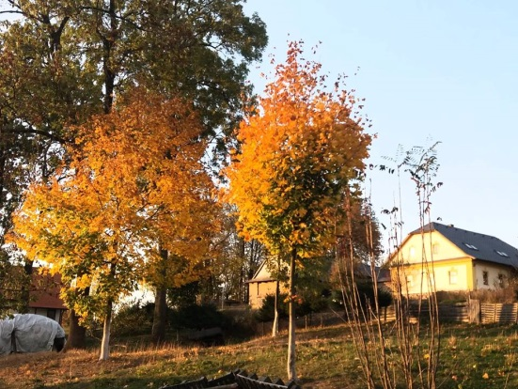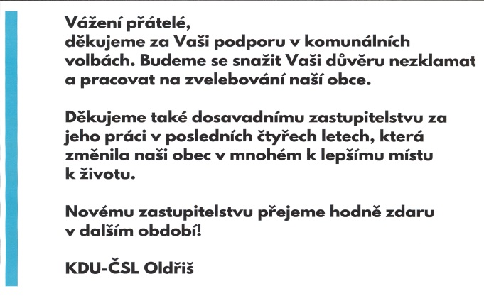

**Informace z úřadu**

**-------------------------------------------------------------**

**Z jednání zastupitelstva obce z 19.9.2018**

Zastupitelstvo obce mimo jiné schvaluje*:*

-Zastupitelstvo obce Oldřiš schvaluje stavební záměr na výstavbu kapličky na p.č. 47/1 v k.ú. Oldřiš u

Poličky, který předložil Ing. Kučera.

- Zastupitelstvo obce Oldřiš schvaluje zřízení věcné břemene:

– služebnost vedení řádu a jeho provozování ve prospěch Svazku obcí Vodovody Poličsko, se sídlem Palackého nám. 160, 572 01 Polička, IČ 60125748, rozsah břemene na dotčených nemovitostech bude vymezen v geometrickém plánu.

- a věcné břemeno – služebnost zřízení splaškové kanalizace – hlavní řád ve prospěch DSO Oldřiš – Borová, Oldřiš 132, 569 82 Borová, IČ 72074248, dle rozsahu přiložené situace (mapy).

- Zastupitelstvo obce Oldřiš schvaluje návrh kupní smlouvy, která bude se zájemci sepisována při prodeji pozemků určených k zástavbě v lokalitě pod zastávkou.

- Zastupitelstvo obce Oldřiš schvaluje rozpočtové opatření č. 6/2018.

Zastupitelstvo obce bere na vědomí*:*

- Zastupitelstvo obce Oldřiš bere na vědomí účetní závěrku k 30. 6. 2018 a přehled hospodaření k

 30. 8. 2018.

- Zastupitelstvo obce Oldřiš bere na vědomí Výroční zprávu Základní školy Oldřiš za školní rok 2017/2018.

Úplné znění usnesení je k dispozici v kanceláři OÚ, nebo na [www.oldris.cz](http://www.oldris.cz)

**------------------------------------------------------------------------------------------**

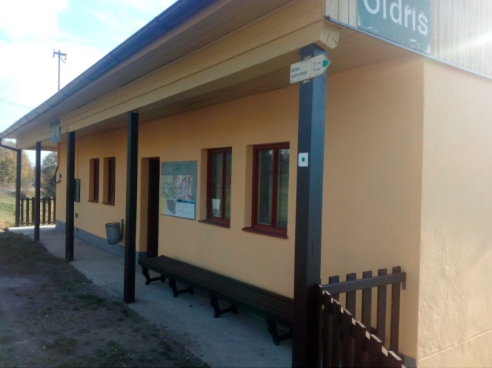 **Železniční zastávka v Oldřiši dostala nový kabát**

Občané využívající vlakovou dopravu si jistě všimli velké změny, které se stala s budovou železniční zastávky v obci. Možná to zaznamenali i ti, kdo vlakem běžně nejezdí, protože změna je opravdu znatelná a z dálky – díky okrové barvě – i dobře viditelná.

Ano – Správa dopravních a železničních cest vyslyšela naše prosby a železniční zastávka dostala po letech velkou „velkou oživovací injekci“. O opravu tohoto majetku (který mimochodem nepatří obci, ale státu) obec žádala několika dopisy – hlavně před oslavami výročí 120 let provozu na železniční trati Žďárec – Polička, které se konaly vloni. Na písemnou odpověď obec čekala marně, o to větší bylo překvapení, když se na budově začalo v tichosti pracovat. Ale „čert vem papír“, hlavně, že je hotovo a čekatelé na vlak nemusí trávit čas v prostorách, kterých se štítí. Opravená střecha, nový nátěr soklu, fasády, interiéru i dřevěných prvků výrazně změnil a zkrášlil budovu zastávky, a nyní si jen musíme přát, aby ji to dlouho v této podobě vydrželo! -red-

**Významná návštěva v obci**

**Událo se u nás ….**

Dne 28. 9. 2018 navštívili naši obec v rámci odborné exkurze do Litomyšle a okolí členové „Učené společnosti České republiky“.

**Učená společnost České republiky** sdružuje významné vědce působící v naší zemi. Jejím hlavním cílem je podpora svobodného pěstování vědy a šíření vědeckých poznatků. Jejím členem je i místní rodák biochemik a mikrobiolog prof. RNDr. Libor Grubhoffer CSc., D.Sc. (Hon), který využil této příležitosti a pozval své kolegy do své rodné vsi. Mezi návštěvníky byli např. astrofyzik a známý popularizátor astronomie RNDr. Jiří Grygar CSc., molekulární genetik prof. RNDr. Václav Pačes, DrSc., dr.h.c. – bývalý předseda Akademie věd ČR, biochemička a fyzioložka prof. RNDr. Illnerová Helena, DrSc.- bývalá předsedkyně Akademie Věd ČR, a další významní vědci.

V pozdních odpoledních hodinách z přistaveného autobusu vystoupilo asi 30 účastníků zájezdu a jejich první kroky vedly do místní školy, kde byli ředitelem školy a starostou obce očekáváni a pozváni k prohlídce míst, které navštěvoval jeden z nich. I když uběhlo hodně let od doby, kdy do školních lavic naší školy usedal L. Grubbhoffer, živě zavzpomínal na roky zde strávené. O rozvoji školy návštěvníky informoval ředitel V.Vajs a starosta obce. Nutno neskromně napsat, že škola sklidila velmi kladné hodnocení od všech účastníků a byla pochválena po všech stránkách.

Po prohlídce školy byli návštěvníci pozváni do zasedací místnosti na malé pohoštění z regionálních potravin – sýrů z farmy Oldřiš (p. Feuerstein), uzeného z Trpína, borovského chleba, medoviny z Borové od

p. Stodoly a oldřišských koláčů.

Poté, co se někteří hosté zapsali s malým vzkazem do návštěvní knihy obce, zájezd pokračoval dle naplánovaného programu. Text: red., foto: R.Trojáková

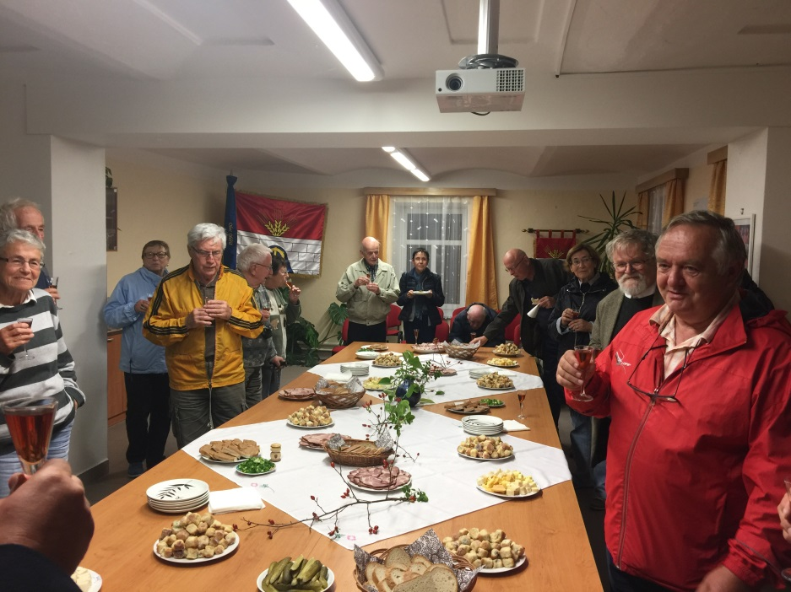

*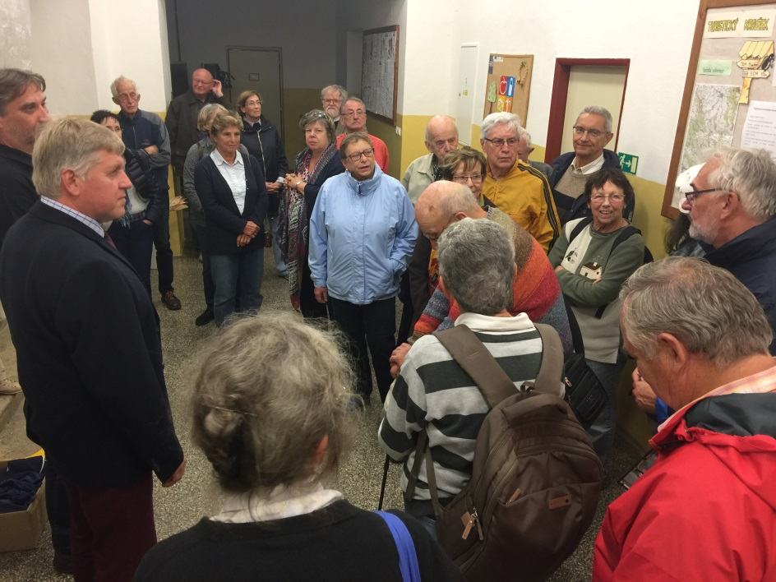****Učená společnost České republiky*** *je* [*občanské sdružení*](https://cs.wikipedia.org/wiki/Ob%C4%8Dansk%C3%A9_sdru%C5%BEen%C3%AD)*, které podle svých stanov sdružuje nejvýznamnější* [*vědce*](https://cs.wikipedia.org/wiki/V%C4%9Bdec) *všech vědních oborů, přičemž řádnými členy mohou být jen vědci působící na českém území, čestnými členy jen vědci působící v zahraničí. Jako svůj cíl uvádí mimo jiné svobodné pěstování vědy a šíření vědeckých poznatků ve veřejnosti, probouzení touhy po poznání a radosti z něho, zvyšování úrovně vzdělanosti a tvůrčího, racionálního a lidsky odpovědného společenského prostředí v České republice. Společnost pořádá pravidelné přednášky z jednotlivých vědních oborů. Vyjadřuje se také k problémům české společnosti a postavení vědy v ní (např. financování a organizace vědy). Podporuje českou vědu udělováním cen – nejen profesionálním vědcům, ale také např. středoškolským studentům za významné seminární a podobné práce. O cenách udělených Učenou společností občas referují i významná celostátní média.*

*zdroj: internet*

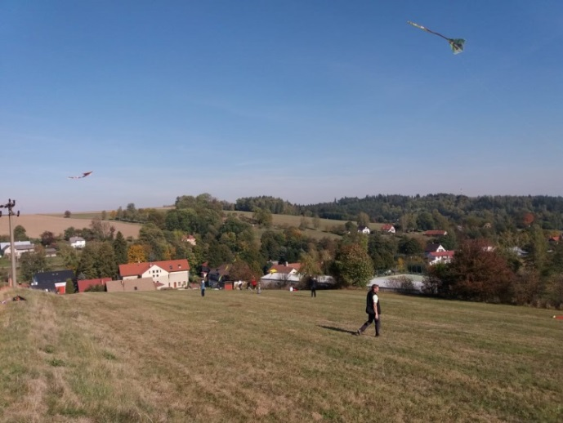**Drakiáda 2018**

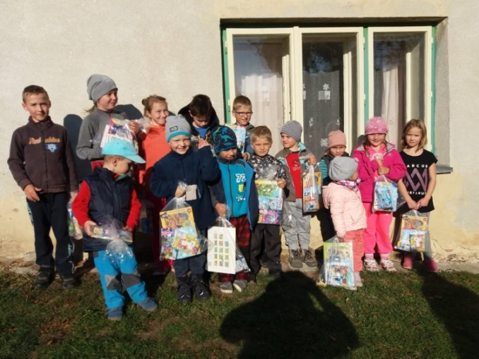 Sobota 6. října patřila drakům. Na kopci za školkou se sešel snad největší počet účastníků drakiády za posledních několik let. Jistě na tom mělo velikou zásluhu krásné počasí, sluníčko se chlubilo svými paprsky už od rána. Zároveň foukal pořádný dračí vítr a možná konečně skončila letitá šňůra drakiád, kdy panovalo úplné bezvětří. K mrakům se vydala více než dvacítka pestrých draků různých tvarů. Někteří drželi na obloze jako přibití, některým se muselo trochu pomoci, ale byli i tací, kteří se nejspíše báli výšek a létání. Někdy byl vítr tak silný, že se někomu přetrhl provázek a draci tak dostali svobodu a skončili na prvním stromě. Jako každoročně jsme drakiádu ukončili opékáním špekáčků, děti dostaly odměnu a po společném focení jsme se rozešli domů.

Děkuji všem za účast, pomocníkům za pomoc a těším se, že se za rok na kopci zase sejdeme.

Foto a text: Kamila Lorencová

**Člobrdiáda 2018**

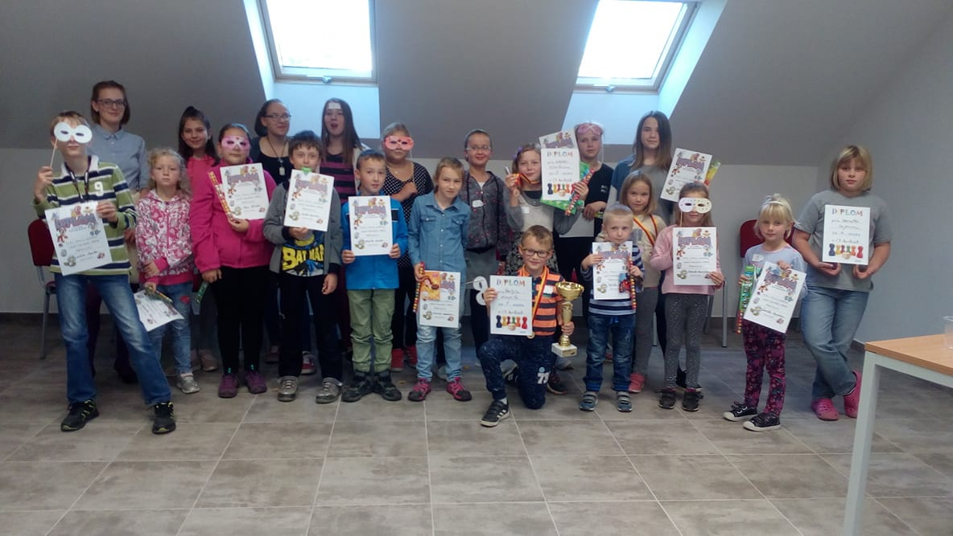 Již pátý ročník Člobrdiády pořádaný oldřišskou knihovnou je za námi a známe "Mistra Oldřiše“ ve hře Člověče nezlob se pro rok 2018. Je jím Matyáš Kvapil, kterému se vedlo od samého začátku soutěže. Asi doma hodně trénoval - a to jsou poté výsledky znát ☺. Snažily se však všechny děti - všem patří velká pochvala! Dokonce i nějací "dospěláci" se zapojili a tři maminky si daly dokonce svou partičku Člobrda.   
 Legrační šotek se nám vloudil do pátého ročníku této hry a byly jím kostky k jiné stolní hře, kterým chyběly šestky. Prostě, ať se hráči snažili jak chtěli, šestku ne a ne hodit ! Na šotka se přišlo brzy, všichni jsme se tomu zasmáli, hráči vyfasovali kostky nové a jelo se dál.   
 Letošní ročník se hrál v nových prostorách rekonstruované hasičské zbrojnice, protože zasedací místnost nebyla po volebním víkendu ke hře připravená, takže dalším zpestřením pátého ročníku Člobrdiády byl rychlý výjezd hasičů k ohni. V tu chvíli hra - nehra, byly děti nalepené na oknech a sledovaly blikající hasičské auto.   
 Dětí, které nepostoupily do dalšího kola hry se ujímaly pomocnice Kamča Lorencová, Klára Myšková, Kája Myšková a Jíťa Jonáková a zabavily je hrami. Za pomoc všem moc děkuji, dětem i dospělákům děkuji za účast.

Knihovnice foto: K. Lorencová

**Zprávičky z naší mateřské školičky……září…**

Prázdniny utekly jako voda a před námi byl jako skokem nový školní rok, a protože jsme byli po létě všichni odpočati a plní sil, pustili jsme se hned do práce a zábavy.

Prvním naším milým úkolem bylo přivítat k nám do školky nové dětičky, kterých sice nebylo mnoho, ale o to větší legraci si společně všichni určitě užijeme a věříme, že se jim u nás bude opravdu líbit.

Hned začátkem měsíce k nám přijelo staré známé divadélko JÓJO. Tentokrát s sebou přivezlo *„Pohádku ze psí boudy“.* V té nás nebojácný pes Bard provedl světem, ve kterém potkal mnoho dalších zvířat, ale také zajímavých bytostí, jako například zákeřného *Olgoje Chorchoje* či královnu všech pramínků. S její, ale také s naší pomocí, se mu povedlo přivolat déšť a tak jsme společně zachránili rostlinkám život.

Přibližně v polovině měsíce jsme navštívili pantomimické představení v rámci MIME Festu, který se každoročně koná v Divadelním klubu v Poličce. Představení neslo název *„PAPERBOY“*. Pod rukama zkušeného loutkáře a mima Radima Vizváryho se v něm papír měnil na fantastické výjevy z pohádkového světa. Dějem celého příběhu nás provázel malý vypravěč s velkou rolí papíru, pomocí kterého jsme se dostali do papírového světa. Zde jsme potkali maličkého chlapce, který se stal naším průvodcem v této kouzelné zemi.

Koncem září se nám ještě podařilo zavítat do místní knihovny, kde na nás čekala spousta krásných knížek plných příběhů, pohádek a básniček. Vše jsme si důkladně prohlédli, prolistovali, pár pohádek jsme si poslechli a několik knížek jsme si půjčili do školky na čtení před odpoledním odpočinkem.

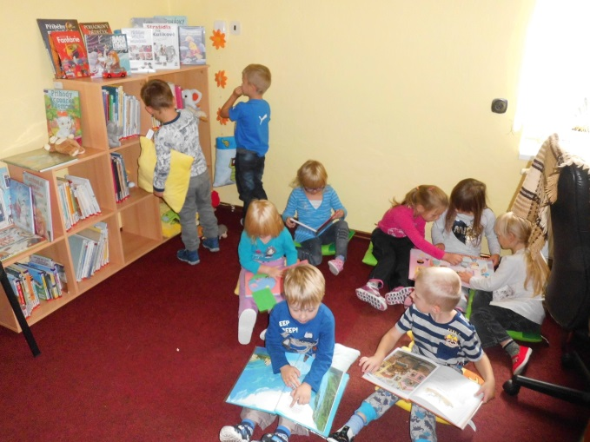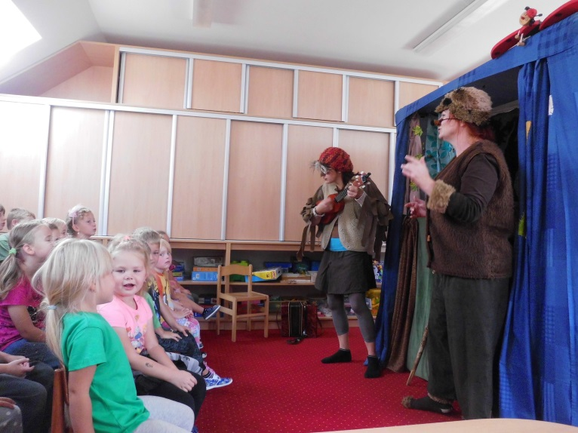 Foto a text: Lenka Mičková, učitelka MŠ

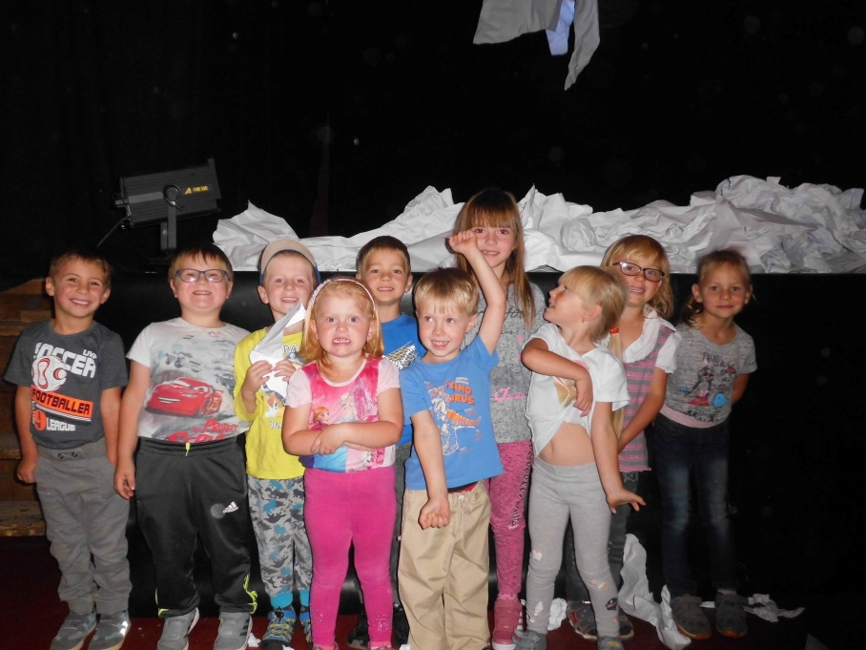

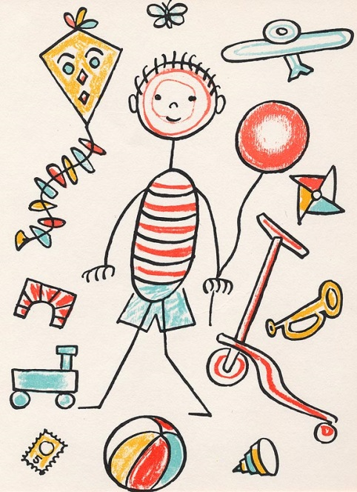

**S R A N D I Á D A**

**SRANDA = LEGRACE = HUMOR = DOBRÁ NÁLADA = hlavní náplň zábavně sportovního odpoledne, které zorganizovala základní škola v polovině října**.

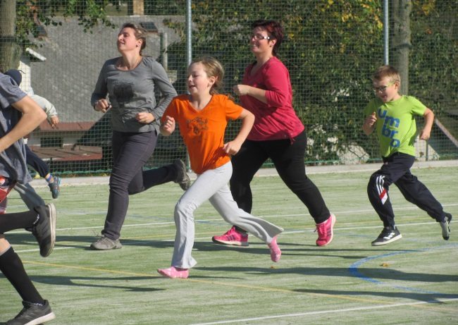Sešli jsme se za krásného počasí, abychom sice opožděně, ale o to s větší vervou, oslavili otevření nového sportovního areálu v Oldřiši. Nemusíme asi připomínat, jak se na sportoviště naši žáci i učitelé těšili! Celé odpoledne bylo vyhrazeno neobvyklým skoro-sportovním disciplínám. Sešli se tu téměř všichni žáci, a úplně všichni zaměstnanci školy. Tak se scházíme skoro každodenně, na tom by nebylo nic zajímavého, ale akci přišli podpořit i další:

Rodiče – během odpoledne se zde vystřídalo neuvěřitelných 18 rodičů! V čase, kdy většina dospěláků pracuje, si přesto dokázali najít několik hodin a strávit je společně se svými dětmi. Kdybyste viděli, jak maminky zahazovaly školní aktovky, nebo zavařovaly písek! Kdybyste viděli tatínky, kterak skákali s kufrem naplněným cihlami nebo v gumácích absolvovali fotbalový turnaj!

Prarodiče - fandili, slovně podporovali nejen svoje vnoučátka, shromažďovali a opatrovali získávané medaile, diplomy a odměny.

Bývalí žáci školy – určitě je stálo velké přemáhání omluvit se z vyučování ve svých školách, ale my jsme moc rádi, že to udělali, že nezapomněli na školu oldřišskou a hlavně, že se bavili spolu s námi.

Předškoláci – ano, úžasná byla přítomnost nejmladšího z rodu Felcmanů – Dominika!

Sponzoři – ti tu sice nebyli fyzicky přítomni, ale podpora to byla veliká - použili jsme odměny a dárky, které nám v posledním čase věnovali pro podobné účely například Mlynářovi, Jonákovi, Groulíkovi.

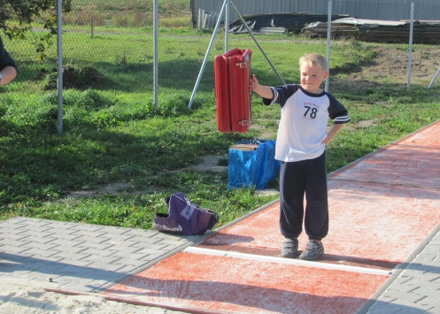Hlavní cíl dne byl pobavit se. Hry, ve kterých se jedly sušenky, zahazovala se školní brašna nebo se děti nechávaly vozit rodiči na stavebním kolečku, byly příjemné samy o sobě. Některé soutěže ovšem vyžadovaly dobrou fyzičku – například, když jsme „sbírali švestky“, tak bylo neoficiálně změřeno, že soutěžící naběhali skoro kilometr a půl! Myslím, že většina soutěžících a diváků cíl pochopila a den si užila. Užila si ho, protože jsou to prostě fajn lidi se smyslem pro humor, užila si ho díky pomoci všech zaměstnanců školy (prostě správný tým), užila si ho díky panu Vlastimilu Hejdukovi, který se ujal organizace a soudcování celého fotbalového turnaje, a také díky těm, co vařili čaj, pekli občerstvení, vyráběli diplomy a medaile, připravovali, chystali i uklízeli. Tak jim všem jménem všech účastníků **děkuji!**

Záměrně neuvádíme žádné výsledkové listiny, pořadí, výkony. Nešlo totiž o to, kdo vyhraje a bude tím nej….., k tomu jsou jiné závody. Přesto: vítězem se stali všichni, všichni, kteří tu byli, hráli, soutěžili, fandili, pomáhali. Vítězem se stali ti rodiče, kteří se neváhali přemoci a se svými dětmi se zapojit do sranda-zápolení. Děti to potřebují a jistě to ocení. **Pro svoje ratolesti jste vítězové, protože jste s nimi byli a protože s nimi prožíváte jejich svět.**

Vlastimil Vajs

*Fotografie z akce najdete i na webových stránkách školy:* [*www.zsoldris.cz*](http://www.zsoldris.cz)

http://images.google.com/images?q=tbn:1vqwAksxA-EJ:isi.martfu.hu/termjar/images/turista.jpg Na první výpravu školního turistického kroužku jsme se vypravili v sobotu

20. října. Vlakem jsme dojeli do Poličky a pak už po svých se vydali naučnou stezkou LIBOHÁJ směrem k přehradě. Tady jsme se posilnili svačinou a pak pokračovali po břehu přehrady k meandrům svatojánského potoka. Meandry byly krásné, ale místo vody v nich bylo jen spadané listí, letošní horké léto způsobilo, že potok úplně vyschl. Naučná stezka dále vedla lesoparkem a byla vskutku naučná, z 15 tabulí jsme se dozvěděli spoustu zajímavostí. Zaujalo nás zastavení, kde jsme si přečetli, že Polička měla hrdelní právo a na šibeničním vrchu stála až do roku 1765 šibenice. Zajímavá byla kaplička panny Marie, pramen, altán, Husův pomník na žulovém kameni z Oldřiše a Královská alej. Ušli jsme asi 12 kilometrů a výlet jsme si užili. Ani nám nevadilo, že nás celou dobu provázela mlha. Dopřáli jsme si totiž na nádraží odměnu v podobě teplé čokolády.

*Jitka Kavalová, učitelka ZŠ*

*****-------------------------------------------------------------------------------------------------------------------------------------*

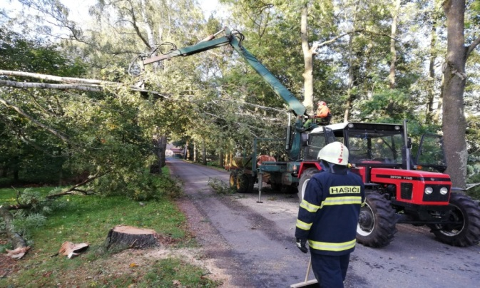 **Informace o činnosti JSDH Oldřiš**

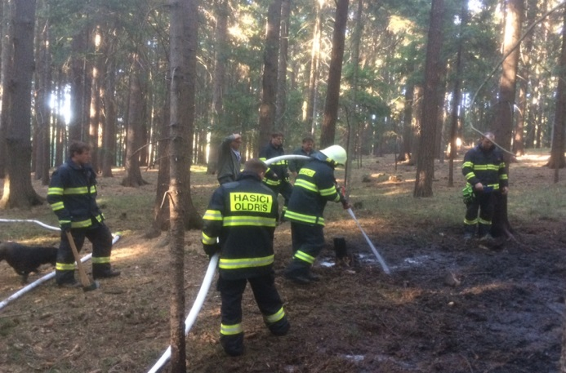Dne 24. 09. 2018 nahlásila obecnímu úřadu místní občanka podezřele nakloněný strom u silnice na dolním konci obce. Po ověření nebezpečnosti pádu stromu na silnici jednotka vyjela k jeho odstranění. K tomuto zásahu jsme byli nuceni si vyžádat techniku nápomocnou k vytažení kmenu skáceného stromu z koryta potoka, kterou nám poskytla místní firma HEMT, spol. s.r.o. Tímto jim děkujeme za technickou i osobní pomoc při tomto zásahu. / foto Oplištil Luděk st. /

Další výjezd byl 14. 10. 2018 a opět na ohlášení místních občanů, kteří si při houbaření na Přibylově všimli doutnajícího místa uprostřed lesního porostu. Po ohlášení na linku 150 pak operační středisko Pardubického kraje vyslalo na toto místo profesionální jednotku z Poličky a zároveň místní jednotku Oldřiš. Přístup k místu zásahu po úzké zarostlé cestě si naše jednotka musela upravovat pomocí motorové pily a pak následně pomocí hadicového vedení provedla uhašení místa požáru. / foto Kvapil Radek /

U první události nakloněného stromu byl na vině silný vítr, který se přehnal naší obcí, jehož následky nejsme schopni moc ovlivnit. Zato u události druhé, požáru lesního porostu a hrabanky na Přibylově, byl viníkem nezodpovědný člověk, který si s největší pravděpodobností založil ohýnek na opékání buřtů a nepostaral se o jeho důkladné uhašení. V době opravdu velkého sucha a silného větru mohl být následek tohoto chování velmi závažný.

Hasiči Oldřiš děkují za všímavost a příkladné jednání našich občanů při nahlášení nebezpečných událostí v naší obci a okolí. Za JSDH OldřišOplištil Luděk st.

**Sportovní okénko – úspěchy běžců z Oldřiše**

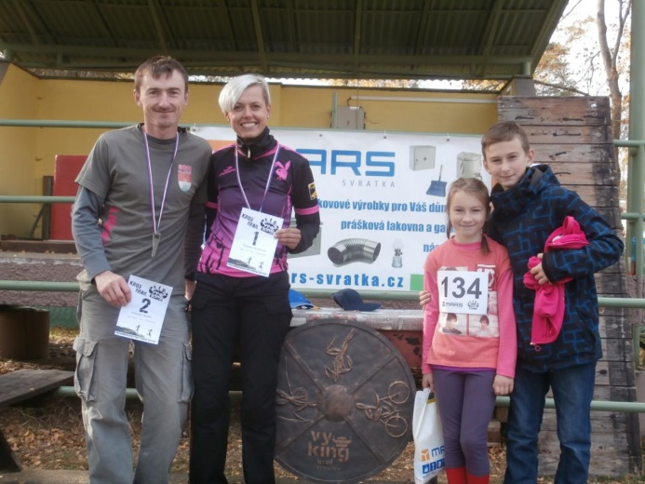V sobotu 20. 10. 2018 proběhl ve Svratce závod v běhu **Vyking král Vysočiny** (*hrubka v textu není – slovní hříčka VY king = vy král)*. Tohoto závodu se zúčastnili 4 běžci z Oldřiše, kteří se výrazně zapsali do děje závodu. Berenika Hejduková, která reprezentovala ZŠ Oldřiš ve své kat. 08-09 zvítězila. Erik Hejduk (SDH Oldřiš) na 5km v krosu (stoupání okolo 200 v. m., přebrodění Svratky a potoka Řivnáče) doběhl v čase 50 min 32 s čtvrtý a ve své kategorii by se umístil na druhém místě. Na distanci 10,85 km v nepředvídatelném terénu (bláto, potůčky, prudké výběhy a sběhy, vystouplé kořeny, houštiny, Svratka, Řivnáč a stoupání cca 350 v.m.) zaběhl čas 51 min 28 s Vlastimil Hejduk (SDH Oldřiš) a o 1 min a 6 s stanul na druhém místě za vítězem. Na půlmaratonové trailové trati, která vedla okolo Karlštejna přes Křižánky a Devět skal zpět do Svratky se stoupáním okolo 600 v.m. se stala ve své kategorii ,, Vykingovskou královnou “ Kristýna Serafinová (SDH Oldřiš), která zdolala trať dlouhou přes 21 km za 1h 59min 52s. Za zúčastněné V.Hejduk ml.

**GRATULUJEME!!!**

**Pokud se i vy se můžete pochlubit svými úspěchy – v jakékoliv oblasti, kontaktujte nás, rádi je**

**zveřejníme.**

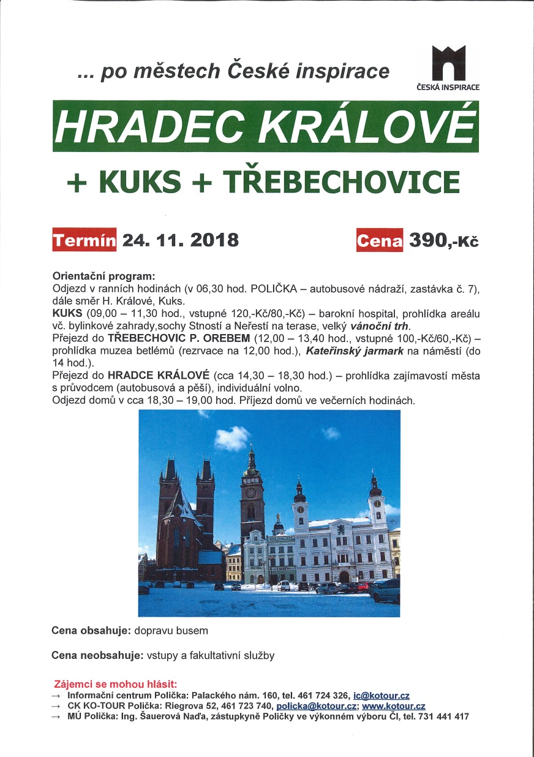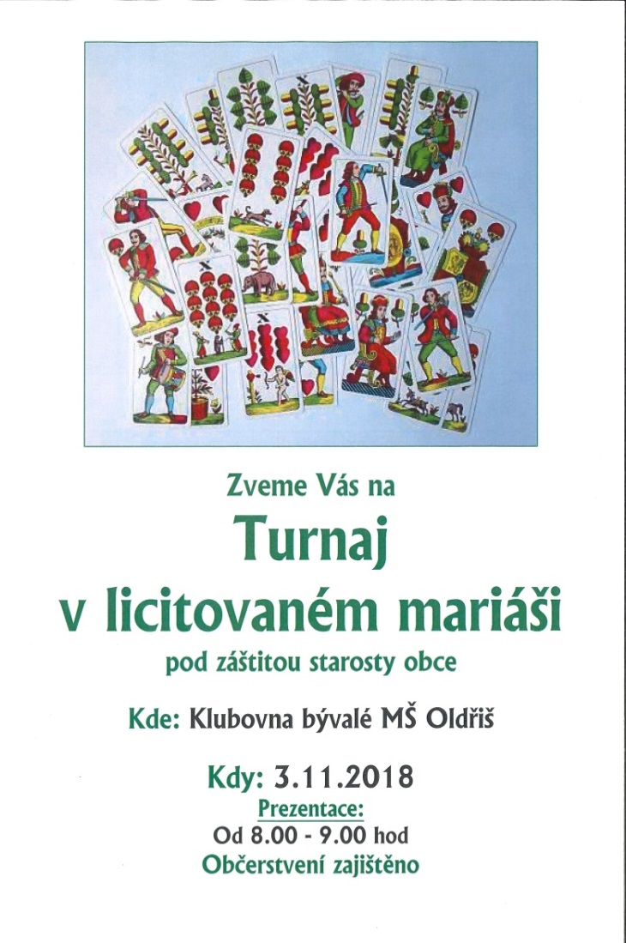--------------------------------------------------------------------------------------------------------------------------------------------------------------------------------------

**Zveme Vás do Kraje Smetany a Martinů – listopad 2018**

**Jedlová**

24. 11. 2018 - Vánoční výstava v Jedlové.

od 13 do 17 hodin v sokolovně.

Zájemci o vystavení či prodej svého zboží se mohou hlásit na tel. 605 432 433 nebo na e-mail [IlonaRom@seznam.cz](mailto:IlonaRom@seznam.cz).

**Litomyšl**

15. 11. 2018 - Léčivé divadlo: Anastasia

18:00, Smetanův dům, Litomyšl

Představení, které je vytvořeno podle stejnojmenného bestselleru Vladimíra Megreho. Jedná se o příběh ženy, která žije uprostřed divoké přírody a má schopnost uzdravovat duši a tělo člověka.

16. 11. 2018 - Michal Ambrož & Hudba Praha - koncert

20:00, Music Club Kotelna, Litomyšl

18.11.2018 - Čert a Káča

15:00, Smetanův dům, Litomyšl

představení pro děti uvádí Divadlo Evy Hruškové a Jana Přeučila

**Polička**

3. 11. 2018 - Prague Cello Quartet pro poličskou Charitu, 17:00 hod. – kostel sv. Michaela čtveřice mladých cellistů předvede posluchačům, jak se bourají hranice mezi zábavou a klasickou hudbou. Originální úpravy nejznámějších klasických skladeb, ale také jazzových, filmových a rockových melodií.

10.11.2018 - Jazzové setkání- LUCKY JOKE

20:00 hod., Divadelní klub Polička

15. 11. 2018 - Svěcení mariánského sloupu

V 16.00 hod. bude znovu vysvěcen mariánský sloup na Palackého náměstí.

Od 17.00 hod. beseda s restaurátory, zástupci města a dalšími hosty v CBM. Autoři představí knihu věnovanou historii, restaurátorskému průzkumu a přípravám oprav poličského morového sloupu.

Od 18.00 hod. sál rozezní barokní skladby v podání Dua Spes.

**Sebranice**

11. 11. 2018 – Zádušní mše za všechny oběti 1. světové války

9:45 - v kostele sv. Mikuláše, 14.00 pietní komponované odpoledne v kulturním domě.

18. 11. 2018 - Cesta do pekla a zpátky

V sále kulturního domu, vstupné dobrovolné

Informace poskytuje: Ing. Naďa Šauerová, [www.regionsm.cz](http://www.regionsm.cz)

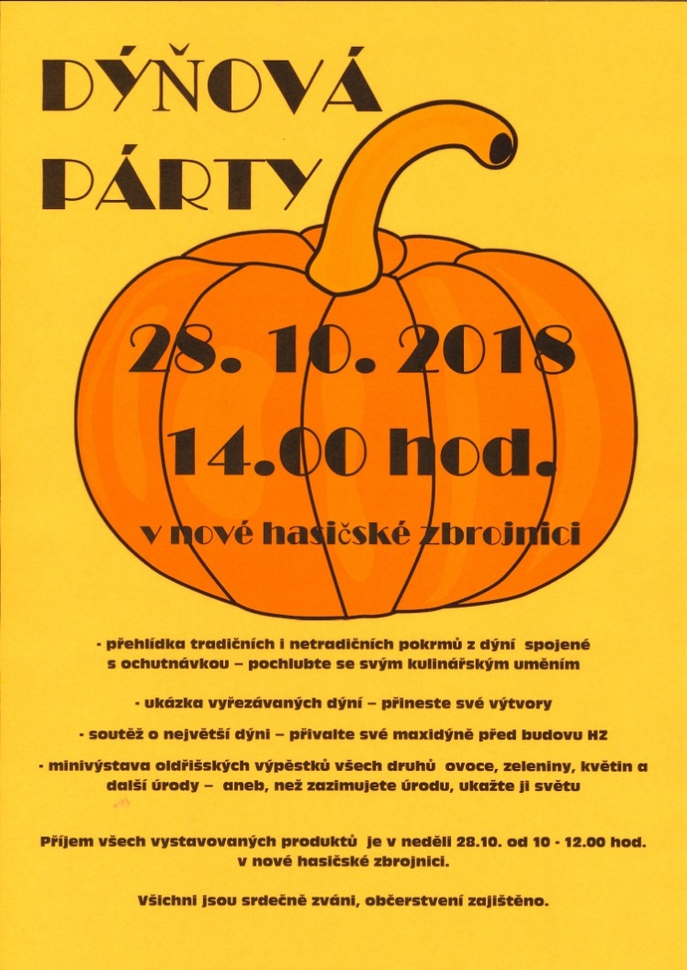

**-----------------------------------------------------------------**

**Připomínáme besedu v Borové – CESTOU NECESTOU RUMUNSKÝM BANÁTEM (návštěva české komunity v Rumunsku) – která se uskuteční v sobotu 27.10.2018 od 14.00 hod. v Sokolovně v Borové. Besedu spolupořádá i oldřišská knihovna, proto nabízím případným zájemcům o besedu dopravu na besedu a zpět. Zájemci volejte na telefon: 702/120 281 . knihovnice**

**--------------------------------------------------------------------**

**Informace k vydávání Zpravodaje:** OLDŘIŠSKÝ ZPRAVODAJ je periodický tisk územního samosprávného celku. Zpravodaj vydává Obec Oldřiš, Oldřiš 132, tel.: 461 747 117, vychází 1x měsíčně bezplatně v nákladu 280 výtisků. [www.oldris.cz](http://www.oldris.cz) . Povoleno Ministerstvem kultury ČR pod evidenčním číslem MK ČR E 22726. Do Zpravodaje může svými příspěvky přispívat každý, kdo má zájem. Příspěvky neprochází redakční jazykovou úpravou, pisatel bude pod svým článkem vždy jmenován. Podepsané příspěvky vyjadřují názory pisatelů a nemusí být totožné s názorem vydavatele. Příspěvky zasílejte mailem na adresu: [ucetni.oldris@email.cz](mailto:ucetni.oldris@email.cz) . Uzávěrka je vždy 20. den v měsíci.